書香處處

天道新近推出的電子「徒」書館

溫以諾

《環球華人宣教學期刊》第43期，2016年1月。

緣起
2013年底，天道書樓榮譽會長容保羅牧師在探討基督教出版未來趨勢時，與環球天道機構候任總裁陳肇兆牧師(當時為環球聖經公會北美義務總幹事)就開展數碼出版取得初步的意念。向業界探討合作過程，在面對高成本及難以估計效益的前景下，開拓數碼基督教書籍對業界來說抱審慎的態度。陳肇兆牧師定意數碼文字出版有助於重新推動新生代信徒屬靈閱讀及將寶貴的文字出版傳承，向多位主內肢體分享異象，籌募開展經費及集思廣益，分別組成「數碼出版籌備小組」及「數碼出版系統研製小組」，致力將數碼文字出版事工這劃時代的事工推行，同時將有關平台開放給予不同基督教出版社加入參與，期望更多信徒得著祝福。感謝神的帶領及開路，「徒‧書館」體驗版終於完成。
2014年7月16日香港書展，「徒‧書館」電腦平台正式推出，8月、9月及10月Android平台、iPad版及iPhone版分別上架，登記人數超出預期，並獲多間基督教機構支持，當中包括天道書樓、生命福音事工協會、基督徒文摘社、環球聖經公會、環球天道傳基協會、金燈檯、福音文宣社、播道會文字部(播道書局)、中國宣道神學院、世界福音動員會(香港)、香港威克理夫聖經翻譯會、正道福音神學院等參與，截至2014年11月書籍及期刊數目已超過500本，目標於2015年12月底超過1,000本。
為了推動基督教文字創作，將開創一個全新平台給予作者分享從未出版的書籍，以數碼化形式向信徒展現；更有不少基督教出版社正安排旗下出版轉為電子檔於「徒‧書館」上架。願神使用「徒‧書館」成為教會、神學院、宣教士、海外及本地華人信徒的祝福。

異象
「徒‧書館」是新開發的數碼屬靈圖書館程式，旨在為全球基督徒提供豐富的華文屬靈書籍，為華人教會傳承歷代的屬靈文化遺產，並推動年輕一代讀書風氣，讓他們藉閱讀開拓屬靈視野，栽培靈性，深化信仰。
「徒‧書館」的異象
e : electronize
將書刊電子化，廣傳留給後世。
e : encourage
鼓勵信徒閱讀，提升屬靈風氣。
e : explore

發掘新晉創作，推動各類寫作。
透過電子手帳及智能手機等流動數碼平台，讓信徒閱讀屬靈出版對信仰的反思及沉澱，知識得以傳流。
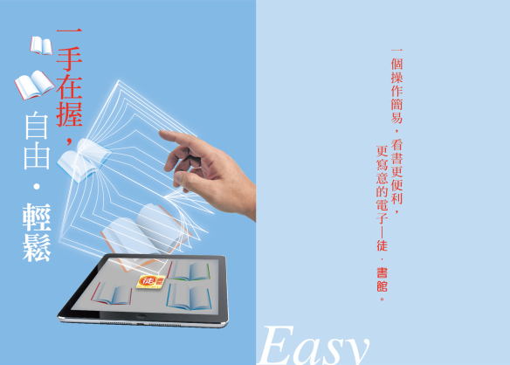

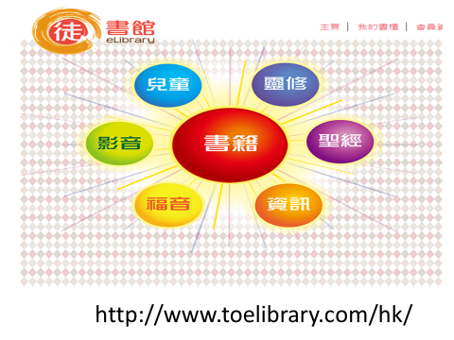

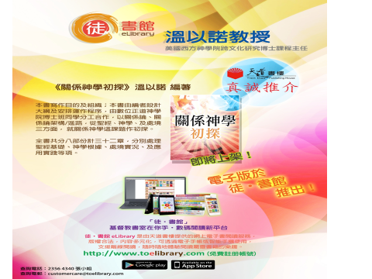
(排印期中，即將出版)

中色神學概覽
書籍類別：免費
作者： 溫以諾
出版： 溫以諾
http://www.toelibrary.com/hk/%E4%B8%AD%E8%89%B2%E7%A5%9E%E5%AD%B8%E6%A6%82%E8%A6%BD

在港巴裔散聚宣教事工
書籍類別：免費
作者： 溫以諾、區寶儀
出版： 溫以諾、區寶儀
http://www.toelibrary.com/hk/%E5%9C%A8%E6%B8%AF%E5%B7%B4%E8%A3%94%E6%95%A3%E8%81%9A%E5%AE%A3%E6%95%99%E4%BA%8B%E5%B7%A5

散聚宣教學: 北美個案研究
書籍類別：免費
作者： 溫以諾、龔文輝
出版： 溫以諾、龔文輝
http://www.toelibrary.com/hk/%E6%95%A3%E8%81%9A%E5%AE%A3%E6%95%99%E5%AD%B8-%E5%8C%97%E7%BE%8E%E5%80%8B%E6%A1%88%E7%A0%94%E7%A9%B6-2

詳參https://toelibrary.wordpress.com/

